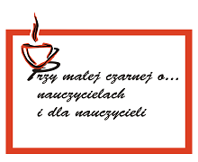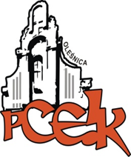

Powiatowe Centrum Edukacji i Kultury w Oleśnicy
zaprasza
nauczycieli matematyki, edukacji wczesnoszkolnej oraz nauczycieli zainteresowanych prezentowaną tematyką na spotkanie pt.

„Przy małej czarnej o ... pięknej matematyce z kartką i nitką”
w dniu 27 listopada 2019 r. w godz. 17.45 – 19.15

Uczestnicy spotkania:
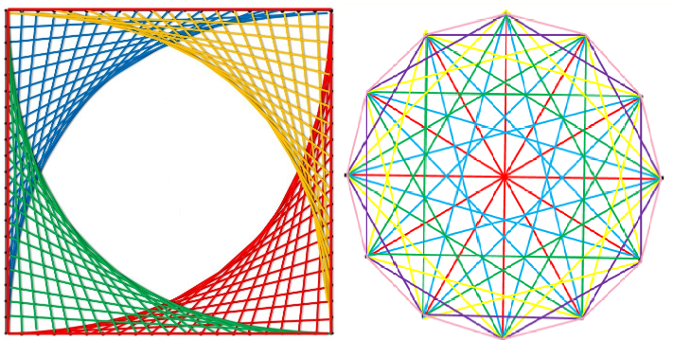
- przedyskutują, jaki wpływ na kształcenie wyobraźni przestrzennej uczniów ma sztuka kreślenia nitką, czyli wyszywanie,
- wymienią się doświadczeniami zawodowymi,
- doświadczą, w jaki sposób zaciekawić uczniów i pobudzić ich kreatywność,
- otrzymają szablony do wyszywanek,
- stworzą wyszywanki matematyczne.

Animatorka spotkania: Joanna Palińska
Informacje dotyczące Animatorek oraz idei spotkań nauczycieli zamieszczone są na stronie PCEiK w zakładce:
„Przy małej czarnej o… nauczycielach i dla nauczycieli”
Relacja ze spotkania będzie zamieszczana na stronie internetowej PCEiK w Oleśnicy
oraz w publikacji podsumowującej cały cykl (wydanej w czerwcu 2020 r.).

Zgłoszenia telefoniczne pod numerem: 71 314 01 72
Odpłatność:
- nauczyciele z placówek oświatowych prowadzonych przez Miasta i Gminy, które podpisały z PCEiK porozumienie dotyczące doskonalenia zawodowego nauczycieli na 2019 rok oraz z placówek prowadzonych przez Starostwo Powiatowe w Oleśnicy – bezpłatnie

- nauczyciele z placówek oświatowych prowadzonych przez Miasta i Gminy, które nie podpisały z PCEiK porozumienia dotyczącego doskonalenia zawodowego nauczycieli na 2019 rok, nauczyciele z placówek niepublicznych – 40 zł

